Міністерство освіти і науки України
Національний технічний університет України
«Київський політехнічний інститут імені Ігоря Сікорського»
Факультет інформатики та обчислювальної техніки
Кафедра обчислювальної техніки

Лабораторна робота №6
з дисципліни «Системне програмування» на тему
«Обчислення арифметичних виразів і трансцендентних функцій.
Використання команд співпроцесора ix87»

Виконав: Перевірив:
студент 2 курсу ФІОТ доц. Павлов В. Г.
групи ІМ-32
Токовенко Владислав Вікторович
номер у списку групи: 22

Київ 2025
Мета роботи
Вивчення команд Асемблера для арифметики з плаваючою комою і здобуття навичок виконання розрахунків з елементами масивів.

Порядок виконання роботи
1. Вивчити арифметичні команди з плаваючою комою [1].
2. Розробити програму на мові Асемблер, в якій згідно з індивідуальним варіантом завдання (табл. 1) виконуються обчислення значення арифметичного вираження із застосуванням команд співпроцесора ix87 з подальшим виведенням результату* у віконному інтерфейсі.
3. Для всіх варіантів передбачити завдання значень вхідних змінних у форматі double (DQ), проміжних результатів обчислень – у форматі long double (DT), а кінцевих - знову у форматі double.
4. Розрахунки (п. 2, 3) повторити в програмі для 5 значень змінних**, причому всі вхідні значення задати дійсними числами у вигляді одновимірних масивів.
5. Для перевірки правильності виконання розрахунків і результатів, що виводяться, заздалегідь виконати контрольні розрахунки. Проміжні і остаточні результати контрольних розрахунків з точністю не гірше точності розрахунків у комп'ютеру привести в звіті.
6. Виконати відладку програми шляхом порівняння розрахованих програмою результатів з контрольними прикладами. Лістинг розробленої програми і скріншоти розрахунків по всіх контрольних прикладах привести в звіті по лабораторній роботі.
7. Зробити висновки по лабораторній роботі

* Вхідні дані та результат у вікні виводу мають бути представлені у десяткової системі счислення.
** Значення змінних a, b, c та d повинні мати бути дійсними числами, не рівними 0 або 1, допустимими для обчислення трансцендентних функцій, а тригонометричні функції обчислюються від аргументів, заданих в радіанах.

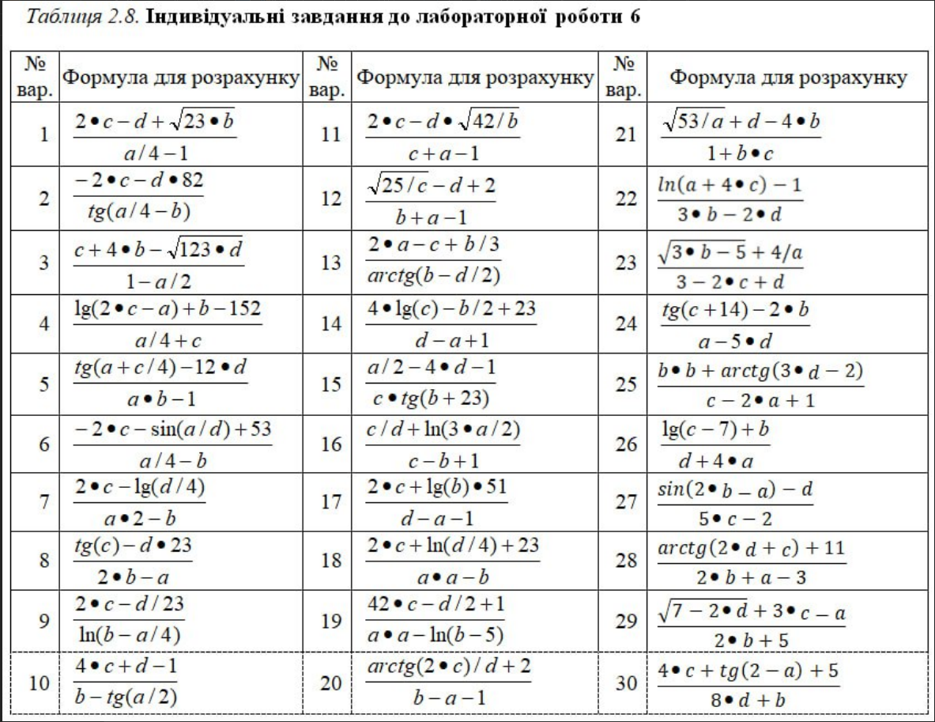
Варіант 22: (ln(a + 4*c) - 1) / (3*b - 2*d)

Хід роботи

1. Виконаємо контрольні розрахунки для кожного з 5 наборів даних:

Набір 1: a=2.5, b=1.2, c=0.8, d=0.4 (Чисельник +, Знаменник +)
Обчислення:
Чисельник:
ln(2.5 + 4*0.8) - 1 = ln(2.5 + 3.2) - 1= ln(5.7) - 1 ≈ 1.7404661748405045 – 1 = 0.7404661748405045
Знаменник:
3*1.2 – 2*0.4 = 3.6 – 0.8 = 2.8
Ділення: 0.7404661748405045 / 2.8 ≈ 0.2644522053001802
Набір 2: a=1.5, b=3.5, c=2.6, d=6.3 (Чисельник +, Знаменник -)
Обчислення:
Чисельник:
ln(1.5 + 4*2.6) - 1 = ln(11.9) - 1 ≈ 2.4765384001174837 - 1 = 1.4765384001174837
Знаменник:
3*3.5 - 2*6.3 = 10.5 - 12.6 = -2.1
Ділення:
1.4765384001174837 / (-2.1) = -0.7031135238654684

Набір 3: a=0.5, b=2.5, c=0.1, d=0.6 (Чисельник -, Знаменник +)
Обчислення:
Чисельник:
ln(0.5 + 4*0.1) - 1 = ln(0.9) - 1 ≈ -0.1053605156578263 - 1 = -1.1053605156578263
Знаменник:
3*2.5 - 2*0.6 = 7.5 - 1.2 = 6.3
Ділення: = -1.1053605156578263 / 6.3 = -0.1754540501044168

Набір 4: a=0.2, b=0.7, c=0.3, d=5.5 (Чисельник -, Знаменник -)
Обчислення:
Чисельник:
ln(0.1 + 4*0.3) - 1 = ln(1.3) - 1 ≈ 0.262364264467491 - 1 = -0.7376357355325089
Знаменник:
3*0.7 – 2*5.5 = 2.1 – 11 = -8.9
Ділення:
-0.7376357355325089 / (-8.9) = 0.0828804197227538

Набір 5: a=7.5, b=2.2, c=9.6, d=3.3 (Ділення на 0)
Обчислення:
Чисельник:
ln(7.5 + 4*9.6) - 1 = ln(45.9) - 1 ≈ 3.8264651170664995 - 1 = 2.8264651170664995
Знаменник:
3*2.2 - 2*3.3 = 6.6 - 6.6 = 0
Результат: Помилка ділення на 0

Варіант 22: (ln(a + 4*c) - 1) / (3*b - 2*d)
2. Перевіримо роботу програми
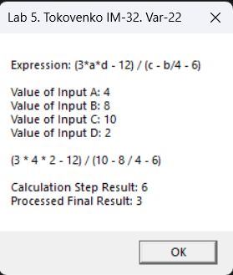
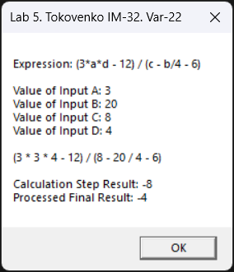
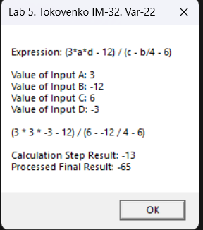
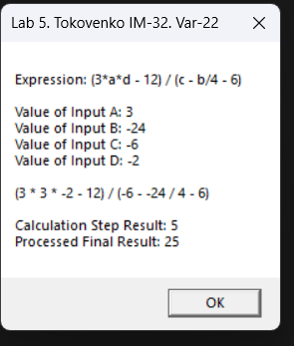
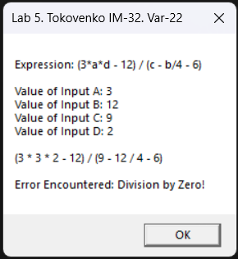
Отже, розрахунки повністю співпадають з результатами обчислення програми. З цього робимо висновок, що програма правильно працює для всіх випадків:
- (Чисельник додатній, Знаменник додатній)
- (Чисельник додатній, Знаменник від’ємний)
- (Чисельник від’ємний, Знаменник додатній)
- (Чисельник від’ємний, Знаменник від’ємний )
- (Знаменник 0) — виводиться повідомлення про помилку

Лістинг програми
.386
.model flat, stdcall
option casemap:none

include \masm32\include\masm32rt.inc

.data?
kytaecMessageBufferOutput db 256 dup (?)
kytaecFormattedResultString db 256 dup (?)
kytaecComputedResultValue dd ?
kytaecDenominatorValueHold dd ?
kytaecNumeratorValueHold dd ?
kytaecExtraDebugVariable dd ?
kytaecComputationShadowCopy dd ?
kytaecTemporaryDenominatorStore dd ?
kytaecDivisionSafeguardPlaceholder dd ?
kytaecUnusedBufferArea db 64 dup (?)
kytaecResultMirrorCopy dd ?

.data
kytaecInputValuesSetA dd 4, 3, 3, 3, 3
kytaecInputValuesSetB dd 8, 20, -12, -24, 12
kytaecInputValuesSetC dd 10, 8, 6, -6, 9
kytaecInputValuesSetD dd 2, 4, -3, -2, 2

kytaecAppWindowTitle db "Lab 5. Tokovenko IM-32. Var-22", 0
kytaecMainDisplayContent db "Expression: (3*a*d - 12) / (c - b/4 - 6)", 10, 10,
"Value of Input A: %d", 10,
"Value of Input B: %d", 10,
"Value of Input C: %d", 10,
"Value of Input D: %d", 10, 10,
"(3 * %d * %d - 12) / (%d - %d / 4 - 6)", 10, 10,
"%s", 0
kytaecResultDisplayFormatText db "Calculation Step Result: %d", 10,
"Processed Final Result: %d", 0
kytaecZeroDivisionErrorText db "Error Encountered: Division by Zero!", 0
kytaecIterationCounter dd 0

.code
start:
mov esi, kytaecIterationCounter

kytaecCalculationLoopStart:
; Calculate denominator: (c - b / 4 - 6)
mov eax, kytaecInputValuesSetB[4 * esi]
mov ecx, 4
cdq
idiv ecx ; eax = b / 4

mov edi, kytaecInputValuesSetC[4 * esi]
sub edi, eax ; edi = c - (b / 4)
sub edi, 6 ; edi = c - (b / 4) - 6

.if edi == 0
invoke wsprintf, addr kytaecMessageBufferOutput, addr kytaecMainDisplayContent,
kytaecInputValuesSetA[4 * esi], kytaecInputValuesSetB[4 * esi],
kytaecInputValuesSetC[4 * esi], kytaecInputValuesSetD[4 * esi],
kytaecInputValuesSetA[4 * esi], kytaecInputValuesSetD[4 * esi],
kytaecInputValuesSetC[4 * esi], kytaecInputValuesSetB[4 * esi],
addr kytaecZeroDivisionErrorText
.else
mov kytaecDenominatorValueHold, edi

; Calculate numerator: (3 * a * d - 12)
mov eax, kytaecInputValuesSetA[4 * esi]
mov ebx, 3
imul ebx
mov ecx, kytaecInputValuesSetD[4 * esi]
imul ecx
mov kytaecNumeratorValueHold, eax
sub eax, 12

; Perform division
mov ebx, kytaecDenominatorValueHold
cdq
idiv ebx
mov kytaecComputedResultValue, eax

; Check parity
test eax, 1
jz kytaecHandleEvenResult
jmp kytaecHandleOddResult

kytaecDisplayFinalOutput:
invoke wsprintf, addr kytaecFormattedResultString, addr kytaecResultDisplayFormatText,
kytaecComputedResultValue, eax
invoke wsprintf, addr kytaecMessageBufferOutput, addr kytaecMainDisplayContent,
kytaecInputValuesSetA[4 * esi], kytaecInputValuesSetB[4 * esi], kytaecInputValuesSetC[4 * esi], kytaecInputValuesSetD[4 * esi],
kytaecInputValuesSetA[4 * esi], kytaecInputValuesSetD[4 * esi], kytaecInputValuesSetC[4 * esi], kytaecInputValuesSetB[4 * esi],
addr kytaecFormattedResultString
.endif

invoke MessageBox, 0, addr kytaecMessageBufferOutput, addr kytaecAppWindowTitle, MB_OK

inc esi
cmp esi, 5
jne kytaecCalculationLoopStart

invoke ExitProcess, 0

kytaecHandleEvenResult:
mov ebx, 2
cdq
idiv ebx
jmp kytaecDisplayFinalOutput

kytaecHandleOddResult:
mov ebx, 5
imul ebx
jmp kytaecDisplayFinalOutput

end start

Висновок
У ході виконання лабораторної роботи №5 я ознайомився з арифметичними та логічними операціями в мові Асемблера, а також з особливостями обробки цілих чисел та використанням масивів. Було реалізовано програму для обчислення виразу згідно з індивідуальним варіантом, яка підтримує обробку п’яти наборів вхідних даних.
Програма виконує цілочисельні обчислення, обробляє ділення на нуль, а також додатково змінює результат залежно від його парності, що відповідає умовам завдання. Результати, отримані програмою, повністю збігаються з попередньо виконаними контрольними обчисленнями. Це свідчить про правильність реалізації логіки розрахунків і коректність роботи з масивами.
Отже, я закріпив знання з обробки арифметичних виразів в Асемблері, роботи з умовними переходами, циклами та засвоїв принципи організації вводу/виводу з використанням віконного інтерфейсу в середовищі MASM32.

